密级：内部

重庆市社会安全事件应急联动指挥系统建设工程
警务云数据中心
技术手册
(V1.0)

编号：XXXX-XXXX-XXXX-XXXX-XXX
YYYY年MM月

警务云数据中心
技术手册
(V1.0)
拟 制 人：
审 核：
质量保证：
批 准：
文档修改记录
版本号 | 修改内容描述 | 修改人 | 日期 | 备注
V1.0 | 新建 | 李存冰 | 2016-08-27

目录
1 Hadoop 2
1.1 引言 2
1.2 算法思想 2
1.3 基本架构 4
1.3.1 HDFS 4
1.3.2 NameNode 5
1.3.3 DataNode 5
1.4 运行流程 6
1.5 粒度任务 9
2 Spark 10
2.1 什么是spark 10
2.2 Spark特性 13
2.3 Spark 生态系统 14
3 MVC框架 15
3.1 简介 15
3.1.1 视图 15
3.1.2 模型 16
3.1.3 控制器 16
3.2 MVC的优点 16
3.3 SSH 17
3.3.1 Strut 17
3.3.2 Spring 18
3.3.3 Hibernate 20

Hadoop

引言
自从Google工程师Jeffrey Dean提出MapReduce编程思想，MapReduce便在
Google的各种Web应用中释放着魔力。然而，也许出于技术保密的目的，Google公司并没有透露其MapReduce的实现细节。
幸运的是，Doug Cutting开发的Hadoop作为MapReduce开源实现，让MapReduce这么平易近人地走到了我们面前。2006年1月，Doug Cutting因其在开源项目Nutch和Lucene的卓越表现受邀加入Yahoo公司，专职在Hadoop项目上进行开发。现在，Doug Cutting大牛已经加盟Cloudera（一家从事Hadoop产品商业化及技术支持的公司）。
注：Hadoop 名称的来历——Hadoop 原本是小 Doug Cutting 的大象玩具。
作为Google MapReduce技术的开源实现，Hadoop理所当然地借鉴了Google
的Google File System文件系统、MapReduce并行算法以及BigTable。因此，Hadoop也是一个能够分布式处理大规模海量数据的软件框架，这一点不足为奇。当然，这一切都是在可靠、高效、可扩展的基础上。Hadoop的可靠性——因为Hadoop假设计算元素和存储会出现故障，因为它维护多个工作数据副本，在出现障时可以对失败的节点重新分布处理。Hadoop的高效性——在MapReduce的思想下，Hadoop是并行工作的，以加快任务处理速度。Hadoop的可扩展——依赖于部署Hadoop软件框架计算集群的规模，Hadoop的运算是可扩展的，具有处理PB级数据的能力。
虽然Hadoop自身由Java语言开发，但它除了使用Java语言进行编程外，同样支持多种编程语言，如C++。
Hadoop的长期目标是提供世界级的分布式计算工具，也是对下一代业务（如搜索结果分析等）提供支持的Web扩展（web-scale）服务。

算法思想
MapReduce主要反映了映射和规约两个概念，分别完成映射操作和规约操作。映射操作按照需求操作独立元素组里面的每个元素，这个操作是独立的，然后新建一个元素组保存刚生成的中间结果。因为元素组之间是独立的，所以映射操作基本上是高度并行的。规约操作对一个元素组的元素进行合适的归并。虽然有可能规约操作不如映射操作并行度那么高，但是求得一个简单答案，大规模的运行仍然可能相对独立，所以规约操作也有高度并行的可能。
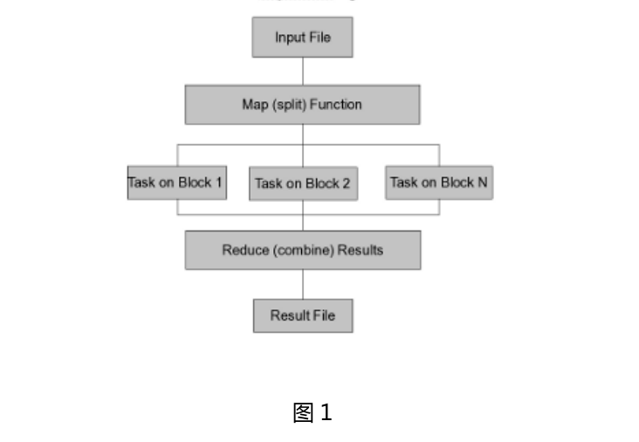
MapReduce把数据集的大规模操作分配到网络互联的若干节点上进行，以实现其可靠性；每个节点都会向主节点发送心跳信息，周期性地把执行进度和状态报告回来。假如某个节点的心跳信息停止发送，或者超过预定时隙，主节点标记该节点为死亡状态，并把先前分配到它的数据发送到其它节点。其中，每个操作使用命名文件的原子操作，避免并行线程之间冲突；当文件被改名时，系统可能会把它复制到任务名以外的其它名字节点上。
由于规约操作的并行能力较弱，主节点尽可能把规约操作调度在同一个节点上，或者距离操作数据最近（或次近，最近节点出现故障时）的节点上。MapReduce 技术的优势在于对映射和规约操作的合理抽象，使得程序员在编写大规模分布式并行应用程序时，几乎不用考虑计算节点群的可靠性和扩展性等问题。Hadoop云计算技术介绍应用程序开发人员把精力集中在应用程序本身，关于集群的处理问题等交由MapReduce 完成。

基本架构
Hadoop 主要由 HDFS（Hadoop Distributed File System）和 MapReduce 引擎两部分组成。最底部是 HDFS，它存储 Hadoop 集群中所有存储节点上的文件。HDFS 的上一层是 MapReduce 引擎，该引擎由 JobTrackers 和 TaskTrackers。
组成。

HDFS
HDFS 可以执行的操作有创建、删除、移动或重命名文件等，架构类似于传统的分级文件系统。需要注意的是，HDFS 架构基于一组特定的节点而构建（参见图2），这是它自身的特点。HDFS 包括 唯一的 NameNode，它在 HDFS 内部提供元数据服务；DataNode 为 HDFS 提供存储块。由于 NameNode 是唯一的，这也是HDFS 的一个弱点（单点失败）。一旦 NameNode 故障，后果可想而知。正所谓皮之不存，毛将焉附？
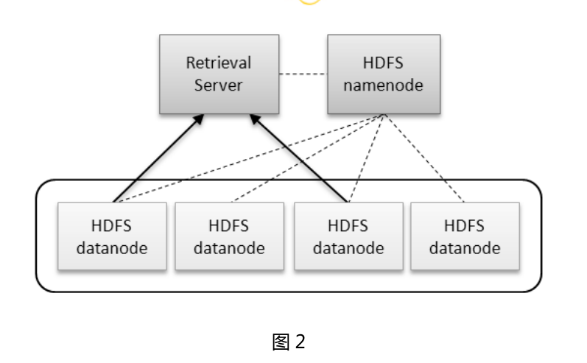
NameNode 可以控制所有文件操作。HDFS 中存储文件被分割成块，这些块被复制到多个节点中（DataNode）。块的大小（默认为 64MB）和复制的块数量在创建文件时由客户机决定。
HDFS 内部的所有通信都基于标准的 TCP/IP 协议。

NameNode
NameNode 负责管理文件系统名称空间和控制外部客户机的访问。NameNode决定是否将文件映射到 DataNode 上的复制块上。通常的策略是，对于最常见的3 个复制块，第一个复制块存储在同一机架的不同节点上，最后一个复制块存储在不同机架的某个节点上。
请注意，只有表示 DataNode 和块的文件映射的元数据经过 NameNode。当外部客户机发送请求要求创建文件时，NameNode 会以块标识和该块的第一个副本的 DataNode IP 地址作为响应。此外，NameNode 还会通知其他将要接收该块副本的 DataNode。
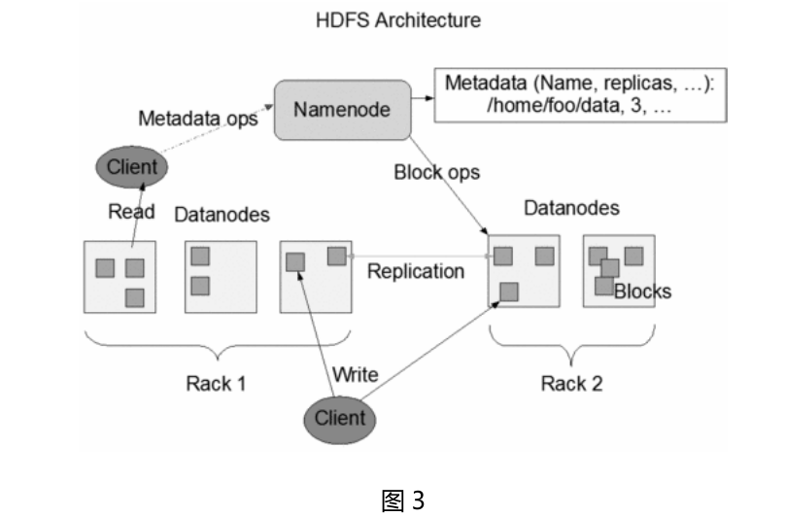
NameNode 在 FsImage 文件中存储所有关于文件系统名称空间的信息，该文件和一个包含所有事务的记录文件将存储在 NameNode 的本地文件系统上。FsImage 和 EditLog 文件也有副本，以防止文件损坏或 NameNode 系统故障。

DataNode
Hadoop 集群包含一个 NameNode 和 N（N>=1）个DataNode。DataNode通常以机架的形式组织，机架通过一个交换机将所有系统连接起来。通常，机架内部节点之间的传输速度快于机架间节点的传输速度。
DataNode 响应来自 HDFS 客户机的读写请求，也响应 NameNode 发送的创建、删除和复制块的命令；NameNode 获取每个 DataNode 的心跳消息，每条消息包含一个块报告，NameNode 据此验证块映射和其他文件系统的元数据。如果DataNode 无法发送心跳消息，NameNode 将采取修复措施，重新复制在该节点上丢失的块。

运行流程
最简单的 MapReduce 应用程序至少包含 3 个部分：一个 Map 函数、一个Reduce 函数和一个 main 函数。 main 函数将作业控制和文件输入/输出结合起来。在这点上，Hadoop 提供了大量的接口和抽象类，从而为 Hadoop 应用程序开发人员提供许多工具，可用于调试和性能度量等。
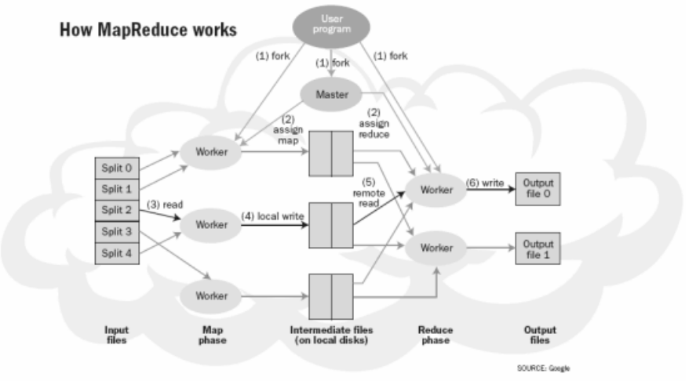
MapReduce 本身就是用于并行处理大数据集的软件框架。MapReduce 的根源是函数性编程中的 map 和 reduce 函数。它由两个可能包含有许多实例（许多Map 和 Reduce）的操作组成。Map 函数接受一组数据并将其转换为一个键/值对列表，输入域中的每个元素对应一个键/值对。Reduce 函数接受 Map函数生成的列表，然后根据它们的键（为每个键生成一个键/值对）缩小键/ 值对列表。
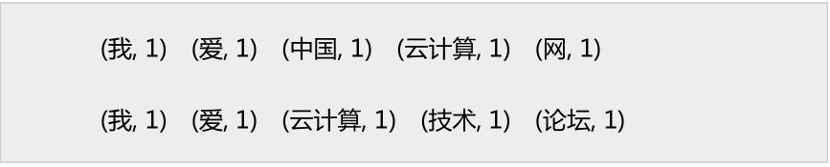
如果对这个键/值对列表应用 Reduce 函数，将得到以下一组键/值对：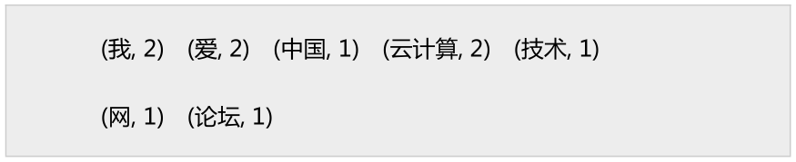
结果是对输入域中的单词进行计数，这无疑对处理索引十分有用。但是，现在假设有两个输入域，第一个是“我爱中国云计算网 ” ，第二个是“我爱云计算技术论坛 ” 。您可以在每个域上执行 Map 函数和 Reduce 函数，然后将这两个键/值对列表应用到另一个 Reduce 函数，这时得到与前面一样的结果。换句话说，可以在输入域并行使用相同的操作，得到的结果是一样的，但速度更快。这便是MapReduce 的威力；它的并行功能可在任意数量的系统上使用。图 5 演示了MapReduce 的思想。
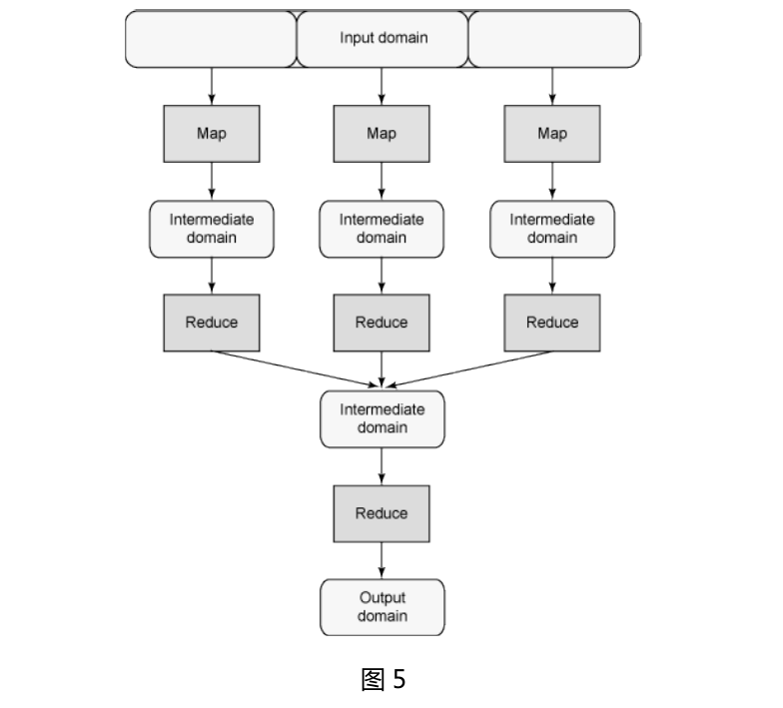
一个代表客户机在单个主系统上启动的 MapReduce 应用程序称为 JobTracker 。类似于 NameNode，它是 Hadoop 集群中惟一负责控制 MapReduce应用程序的系统。在应用程序提交之后，将提供包含在 HDFS 中的输入和输出目录。JobTracker 使用文件块信息 （物理量和位置） 确定如何创建其他 TaskTracker 从属任务。MapReduce 应用程序被复制到每个出现输入文件块的节点。将为特定节点上的每个文件块创建一个惟一的从属任务。每个 TaskTracker 将状态和完成信息报告给 JobTracker。一个代表客户机在单个主系统上启动的 MapReduce 应用程序称为 JobTracker 。类似于 NameNode，它是 Hadoop 集群中惟一负责控制 MapReduce应用程序的系统。在应用程序提交之后，将提供包含在 HDFS 中的输入和输出目录。JobTracker 使用文件块信息 （物理量和位置） 确定如何创建其他 TaskTracker 从属任务。MapReduce 应用程序被复制到每个出现输入文件块的节点。将为特定节点上的每个文件块创建一个惟一的从属任务。每个 TaskTracker 将状态和完成信息报告给 JobTracker。

粒度任务
Map 调用把输入数据自动分割成 M 片， 并且分发到多个节点上， 使得输入数据能够在多个节点上并行处理。Reduce 调用利用分割函数分割中间 key，从而形成 R片(例如，hash(key) mod R)，它们也会被分发到多个节点上。分割数量 R 和分割函数由用户来决定。
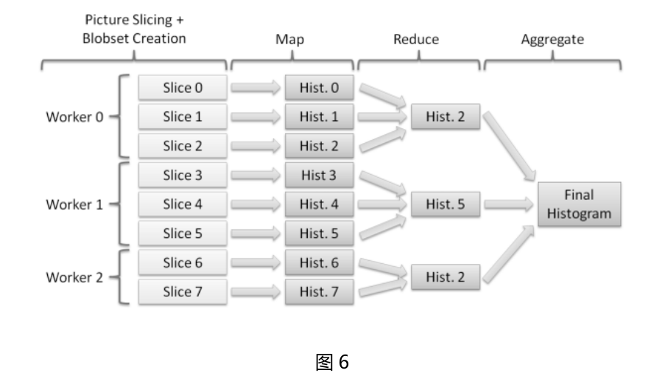
由上的分析可知，我们细分 map 阶段成 M 片，reduce 阶段成 R 片。在理想状态下， M 和 R 应当比 worker 机器数量要多得多。 每个 worker 执行许多不同的工作
来提高动态负载均衡，并且能够加快故障恢复的速度，这个失效机器上执行的大量 map 任务都可以分布到所有其他 worker 机器上执行。
但是在具体编程中，实际上对于 M 和 R 的取值有一定的限制，因为 master 必须执行 O(M+R)次调度，并且在内存中保存 O(M*R)个状态。 （对影响内存使用的因
素还是比较小的：O(M*R)块状态，大概每对 map 任务/reduce 任务 1 个字节就可以了） 。
进一步来说， 用户通常会指定 R 的值， 因为每一个 reduce 任务最终都是一个独立的输出文件。在实际中，我们倾向于调整 M 的值，使得每一个独立任务都是处理大约 16M 到 64M 的输入数据 （这样， 上面描写的本地优化策略会最有效） ， 另 外 ，
我们使 R 比较小，这样使得 R 占用不多的 worker 机器。我们通常会用这样的比例来执行 MapReduce: M=200，000，R=5，000，使用 2，000 台 worker 机器。

Spark

什么是spark
Apache Spark 是一个围绕速度、易用性和复杂分析构建的大数据处理框架。最初在2009 年由加州大学伯克利分校的 AMPLab 开发，于 2010 年成为 Apache 的开源项目之一。并于 2013 年成为了 Aparch 基金项目，并于 2014 年成为 Aparch 基金的顶级项目，整个过程不到五年时间。
Spark快速发展
- 2009 年：Spark 诞生于 AMPLab。
- 2010 年：开源。
- 2013 年 6 月：Apache 孵化器项目。
- 2014 年 2 月：Apache 顶级项目。
- 2014 年 2 月： 大数据公司 Cloudera 宣称加大 Spark 框架的投入来取代 MapReduce。
- 2014 年 4 月：大数据公司 MapR 投入 Spark 阵营，Apache Mahout 放弃 MapReduce，将使用 Spark 作为计算引擎。
- 2014 年 5 月：Pivotal Hadoop 集成 Spark 全栈。
- 2014 年 5 月 30 日：Spark 1.0.0 发布。
- 2014 年 6 月：Spark 2014 峰会在旧金山召开。
- 2014 年 7 月：Hive on Spark 项目启动。
目前 AMPLab 和 Databricks 负责整个项目的开发维护，很多公司，如 Yahoo！、Intel等参与到 Spark 的开发中，同时很多开源爱好者积极参与 Spark 的更新与维护。
AMPLab 开发以Spark 为核心的 BDAS 时提出的目标是： one stack to rule them all，
也就是说在一套软件栈内完成各种大数据分析任务。相对于 MapReduce 上的批量计算、迭代型计算以及基于 Hive 的 SQL 查询， Spark 可以带来上百倍的性能提升。 目前 Spark 的生态系统日趋完善，Spark SQL 的发布、Hive on Spark 项目的启动以及大量大数据公司对Spark 全栈的支持，让 Spark 的数据分析范式更加丰富。
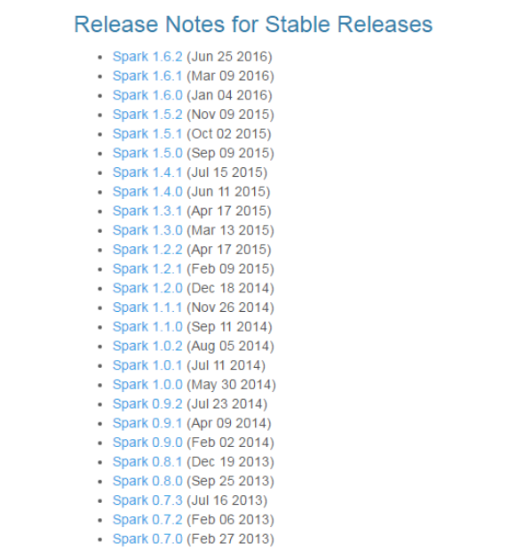
上图为 Spark 官网提供的当前可下载的软件版本。从 Spark 的版本演化看，足以说明这个平台旺盛的生命力以及社区的活跃度。尤其在 2013 年来，Spark 进入了一个高速发展期，代码库提交与社区活跃度都有显著增长。以活跃度论，Spark 在所有 Apache 基金会开源项目中，位列前三。相较于其他大数据平台或框架而言，Spark 的代码库最为活跃，如下图所示：
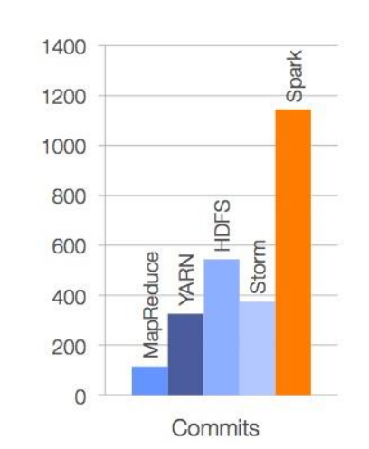
从 2013 年 6 月到 2014 年 6 月，参与贡献的开发人员从原来的 68 位增长到 255 位，参与贡献的公司也从 17 家上升到 50 家。在这 50 家公司中，有来自中国的阿里、百度、网易、腾讯、搜狐等公司。当然，代码库的代码行也从原来的 63,000 行增加到 175,000 行。
下图为截止 2014 年 Spark 代码贡献者每个月的增长曲线：
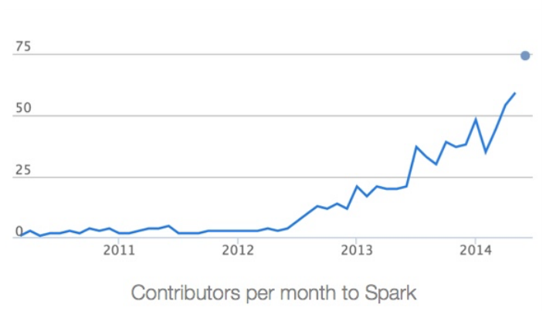
下图则显示了自从 Spark 将其代码部署到 Github 之后的 2014 年的提交数据，一共有8471 次提交，11 个分支，25 次发布，326 位代码贡献者。
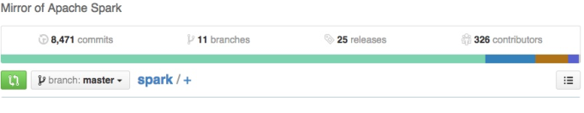
下图为目前最新的提交数据，一共有 16885 次提交，15 个分支，40 次发布，914 位代码贡献者。
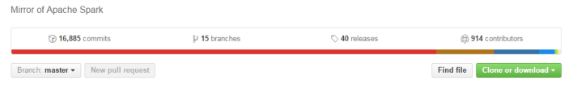对比下图 hadoop 的提交数据，可想而知 Spark 的发展速度。
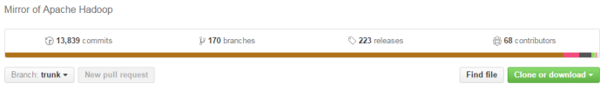

Spark特性
Spark 通过在数据处理过程中成本更低的洗牌（Shuffle）方式，将 MapReduce 提升到一个更高的层次。利用内存数据存储和接近实时的处理能力，Spark 比其他的大数据处理技术的性能要快很多倍。
Spark 还支持大数据查询的延迟计算，这可以帮助优化大数据处理流程中的处理步骤。Spark 还提供高级的 API 以提升开发者的生产力， 除此之外还为大数据解决方案提供一致的体系架构模型。
Spark 将中间结果保存在内存中而不是将其写入磁盘，当需要多次处理同一数据集时，这一点特别实用。Spark 的设计初衷就是既可以在内存中又可以在磁盘上工作的执行引擎。当内存中的数据不适用时，Spark 操作符就会执行外部操作。Spark 可以用于处理大于集群内存容量总和的数据集。
Spark 会尝试在内存中存储尽可能多的数据然后将其写入磁盘。 它可以将某个数据集的一部分存入内存而剩余部分存入磁盘。开发者需要根据数据和用例评估对内存的需求。Spark 的性能优势得益于这种内存中的数据存储。
Spark 的其他特性包括：
- 支持比 Map 和 Reduce 更多的函数。
- 优化任意操作算子图（operator graphs） 。
- 可以帮助优化整体数据处理流程的大数据查询的延迟计算。
- 提供简明、一致的 Scala，Java 和 Python API。
- 提供交互式 Scala 和 Python Shell。目前暂不支持 Java。
Spark 是用 Scala 程序设计语言编写而成，运行于 Java 虚拟机（JVM）环境之上。目前支持如下程序设计语言编写 Spark 应用：
- Scala
- Java
- Python
- R

Spark 生态系统
除了 Spark 核心 API 之外，Spark 生态系统中还包括其他附加库，可以在大数据分析和机器学习领域提供更多的能力。
这些库主要包括：
- Spark Streaming:
Spark Streaming 基于微批量方式的计算和处理，可以用于处理实时的流数据。它
使用 DStream， 简单来说就是一个弹性分布式数据集 （RDD） 系列，处理实时数据。
- Spark SQL:
Spark SQL 可以通过 JDBC API 将 Spark 数据集暴露出去，而且还可以用传统的BI 和可视化工具在 Spark 数据上执行类似 SQL 的查询。用户还可以用 Spark SQL对不同格式的数据（如 JSON，Parquet 以及数据库等）执行 ETL，将其转化，然后暴露给特定的查询。
- Spark MLlib:
MLlib 是一个可扩展的 Spark 机器学习库，由通用的学习算法和工具组成，包括二元分类、线性回归、聚类、协同过滤、梯度下降以及底层优化原语。
- Spark GraphX:
GraphX 是用于图计算和并行图计算的新的（alpha）Spark API。通过引入弹性分布式属性图（Resilient Distributed Property Graph） ，一种顶点和边都带有属性的
有向多重图，扩展了 Spark RDD。为了支持图计算，GraphX 暴露了一个基础操作符集合（如 subgraph，joinVertices 和 aggregateMessages）和一个经过优化的Pregel API 变体。此外，GraphX 还包括一个持续增长的用于简化图分析任务的图算法和构建器集合。

MVC框架

简介
MVC是三个单词的缩写,分别为： 模型(Model),视图(View) 和控制Controller)。 MVC模式的目的就是实现Web系统的职能分工。 Model层实现系统中的业`务逻辑，通常可以用JavaBean或EJB来实现。 View层用于与用户的交互，通常用JSP来实现。 Controller层是Model与View之间沟通的桥梁，它可以分派用户的请求并选择恰当的视图以用于显示，同时它也可以解释用户的输入并将它们映 射为模型层可执行的操作。
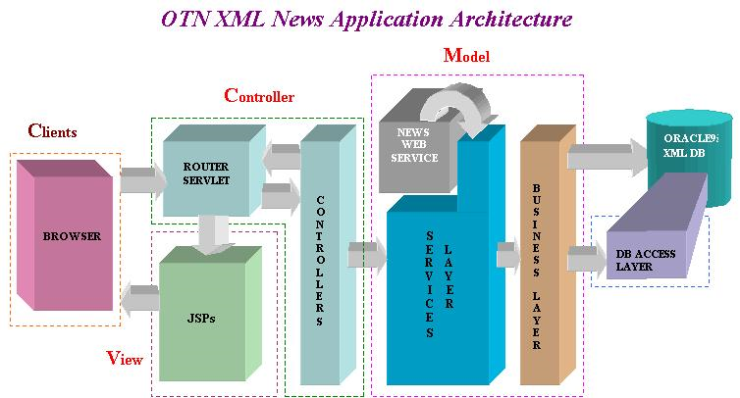
MVC是一个设计模式，它强制性的使应用程序的输入、处理和输出分开。使用MVC应用程序被分成三个核心部件：模型、视图、控制器。它们各自处理自己的任务。

视图
视图是用户看到并与之交互的界面。对老式的Web应用程序来说，视图就是由HTML元素组成的界面，在新式的Web应用程序中，HTML依旧在视图中扮 演着重要的角色，但一些新的技术已层出不穷，它们包括Macromedia Flash和象XHTML，XML/XSL，WML等一些标识语言和Web services.
如何处理应用程序的界面变得越来越有挑战性。MVC一个大的好处是它能为你的应用程序处理很多不同的视图。在视图中其实没有真正的处理发生，不管这些数据是联机存储的还是一个雇员列表，作为视图来讲，它只是作为一种输出数据并允许用户操纵的方式。

模型
模型表示企业数据和业务规则。在MVC的三个部件中，模型拥有最多的处理任务。例如它可能用象EJBs和ColdFusion Components这样的构件对象来处理数据库。被模型返回的数据是中立的，就是说模型与数据格式无关，这样一个模型能为多个视图提供数据。由于应用于模型的代码只需写一次就可以被多个视图重用，所以减少了代码的重复性。

控制器
控制器接受用户的输入并调用模型和视图去完成用户的需求。所以当单击Web页面中的超链接和发送HTML表单时，控制器本身不输出任何东西和做任何处理。它只是接收请求并决定调用哪个模型构件去处理请求，然后再确定用哪个视图来显示返回的数据。

MVC的优点
1）低耦合性
视图层和业务层分离，这样就允许更改视图层代码而不用重新编译模型和控制器代码，同样，一个应用的业务流程或者业务规则的改变只需要改动MVC的模型层即可。因为模型与控制器和视图相分离，所以很容易改变应用程序的数据层和业务规则。
2）高重用性和可适用性
随着技术的不断进步，现在需要用越来越多的方式来访问应用程序。MVC模式允许你使用各种不同样式的视图来访问同一个服务器端的代码。它包括任何WEB（HTTP）浏览器或 者无线浏览器（wap），比如，用户可以通过电脑也可通过手机来订购某样产品，虽然订购的方式不一样，但处理订购产品的方式是一样的。由于模型返回的数据 没有进行格式化，所以同样的构件能被不同的界面使用。例如，很多数据可能用HTML来表示，但是也有可能用WAP来表示，而这些表示所需要的命令是改变视 图层的实现方式，而控制层和模型层无需做任何改变。
3）较低的生命周期成本
MVC使降低开发和维护用户接口的技术含量成为可能。
4）快速的部署
使用MVC模式使开发时间得到相当大的缩减，它使程序员（Java开发人员）集中精力于业务逻辑，界面程序员（HTML和JSP开发人员）集中精力于表现形式上。
5)可维护性
分离视图层和业务逻辑层也使得WEB应用更易于维护和修改。
6) 有利于软件工程化管理
由于不同的层各司其职，每一层不同的应用具有某些相同的特征，有利于通过工程化、工具化管理程序代码。

SSH
SSH 在J2EE项目中表示了3种框架,即 Spring + Struts +Hibernate

Strut

Struts框架结构
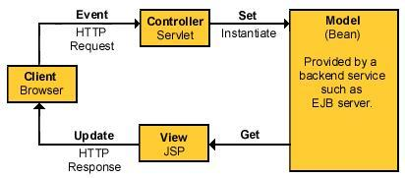

Struts对Model，View和Controller都提供了对应的组件。
ActionServlet，这个类是Struts的核心控制器，负责拦截来自用户的请求。
Action，这个类通常由用户提供，该控制器负责接收来自ActionServlet的请求，并根据该请求调用模型的业务逻辑方法处理请求，并将处理结果返回给JSP页面显示。

Model部分
由ActionForm和JavaBean组成，其中ActionForm用于封装用户的请求参数，封装成ActionForm对象，该对象被ActionServlet转发给Action，Action根据ActionForm里面的请求参数处理用户的请求。
JavaBean则封装了底层的业务逻辑，包括数据库访问等。

View部分
该部分采用JSP实现。Struts提供了丰富的标签库，通过标签库可以减少脚本的使用，自定义的标签库可以实现与Model的有效交互，并增加了现实功能。对应上图的JSP部分。

Controller组件
Controller组件有两个部分组成——系统核心控制器，业务逻辑控制器。 系统核心控制器，对应上图的ActionServlet。该控制器由Struts框架提供，继承HttpServlet类，因此可以配置成标注的Servlet。该控制器负责拦截所有的HTTP请求，然后根据用户请求决定是否要转给业务逻辑控制器。
业务逻辑控制器，负责处理用户请求，本身不具备处理能力，而是调用Model来完成处理。对应Action部分。

Spring

简介
Spring是一个开源框架，它由Rod Johnson创建。它是为了解决企业应用开发的复杂性而创建的。Spring使用基本的JavaBean来完成以前只可能由EJB完成的事情。然而，Spring的用途不仅限于服务器端的开发。从简单性、可测试性和松耦合的角度而言，任何Java应用都可以从Spring中受益。
◆目的：解决企业应用开发的复杂性
◆功能：使用基本的JavaBean代替EJB，并提供了更多的企业应用功能
◆范围：任何Java应用
简单来说，Spring是一个轻量级的控制反转(IoC)和面向切面(AOP)的容器框架。

轻量
从大小与开销两方面而言Spring都是轻量的。完整的Spring框架可以在一个大小只有1MB多的JAR文件里发布。并且Spring所需的处理开销也是微不足道的。此外，Spring是非侵入式的：典型地，Spring应用中的对象不依赖于Spring的特定类。

控制反转
Spring通过一种称作控制反转（IoC）的技术促进了松耦合。当应用了IoC，一个对象依赖的其它对象会通过被动的方式传递进来，而不是这个对象自己创建或者查找依赖对象。你可以认为IoC与JNDI相反——不是对象从容器中查找依赖，而是容器在对象初始化时不等对象请求就主动将依赖传递给它。

面向切面
Spring提供了面向切面编程的丰富支持，允许通过分离应用的业务逻辑与系统级服务（例如审计（auditing）和事务（transaction）管理）进行内聚性的开发。应用对象只实现它们应该做的——完成业务逻辑——仅此而已。它们并不负责（甚至是意识）其它的系统级关注点，例如日志或事务支持。

容器
Spring包含并管理应用对象的配置和生命周期，在这个意义上它是一种容器，你可以配置你的每个bean如何被创建——基于一个可配置原型（prototype），你的bean可以创建一个单独的实例或者每次需要时都生成一个新的实例——以及它们是如何相互关联的。然而，Spring不应该被混同于传统的重量级的EJB容器，它们经常是庞大与笨重的，难以使用。

框架
Spring可以将简单的组件配置、组合成为复杂的应用。在Spring中，应用对象被声明式地组合，典型地是在一个XML文件里。Spring也提供了很多基础功能（事务管理、持久化框架集成等等），将应用逻辑的开发留给了你。
所有Spring的这些特征使你能够编写更干净、更可管理、并且更易于测试的代码。它们也为Spring中的各种模块提供了基础支持。

Hibernate

简介
Hibernate是一个开放源代码的对象关系映射框架，它对JDBC进行了非常轻量级的对象封装，使得Java程序员可以随心所欲的使用对象编程思维来操纵数据库。 Hibernate可以应用在任何使用JDBC的场合，既可以在Java的客户端程序使用，也可以在Servlet/JSP的Web应用中使用，最具革命意义的是，Hibernate可以在应用EJB的J2EE架构中取代CMP，完成数据持久化的重任。
Hibernate的核心接口一共有5个，分别为:Session、SessionFactory、Transaction、Query和Configuration。这5个核心接口在任何开发中都会用到。通过这些接口，不仅可以对持久化对象进行存取，还能够进行事务控制。下面对这五个核心接口分别加以介绍。

Session接口
Session接口负责执行被持久化对象的CRUD操作(CRUD的任务是完成与数据库的交流，包含了很多常见的SQL语句。)。但需要注意的是Session对象是非线程安全的。同时，Hibernate的session不同于JSP应用中的HttpSession。这里当使用session这个术语时，其实指的是Hibernate中的session，而以后会将HttpSesion对象称为用户session。

SessionFactory接口
SessionFactory接口负责初始化Hibernate。它充当数据存储源的代理，并负责创建Session对象。这里用到了工厂模式。需要注意的是SessionFactory并不是轻量级的，因为一般情况下，一个项目通常只需要一个SessionFactory就够，当需要操作多个数据库时，可以为每个数据库指定一个 SessionFactory。

Configuration接口
Configuration接口负责配置并启动Hibernate，创建SessionFactory对象。在Hibernate的启动的过程中，Configuration类的实例首先定位映射文档位置、读取配置，然后创建SessionFactory对象。

Transaction接口
Transaction接口负责事务相关的操作。它是可选的，开发人员也可以设计编写自己的底层事务处理代码。

Query和Criteria接口
Query和Criteria接口负责执行各种数据库查询。它可以使用HQL语言或SQL语句两种表达方式。

